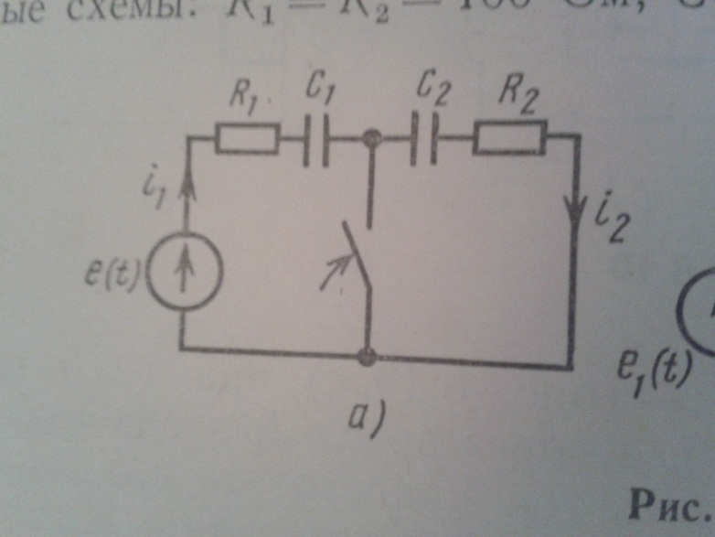
Рассчитать напряжение на конденсаторах и токи в ветвях схемы рис 8.12 а, после коммутации,полагая :

e(t)=123sin( 100t-43 ) В,
С1= 20 мКФ
С2= 30 мКФ
R1= 500 Oм
R2= 400 Ом.
Вычислить классическим ,операторным методом,построить модель в матлабе ,снять показания осцилографа.

Ответы : U_{c1}=86,5sin (100t- 88⁰ )+36,3e^{-100t} B
U_{c2}=-33e^{-83,3t}B
I₁=0,173cos(100t-88⁰)-0,0726e^{-100t}A
I₂=0,0825e^{-83,3t}A

